

หน่วยการเรียนรู้ที่ 3 ทรัพยากรธรรมชาติและการจัดการสิ่งแวดล้อม
แผนการจัดการเรียนรู้ที่ 2
เรื่อง ประเภทของทรัพยากรธรรมชาติ


N
E
S
W

ชั้นประถมศึกษาปีที่ 2 เวลาเรียน 1 ชั่วโมง

มาตรฐานการเรียนรู้และตัวชี้วัด

มาตรฐานการเรียนรู้
มาตรฐาน ส 5.2 เข้าใจปฏิสัมพันธ์ระหว่างมนุษย์กับสิ่งแวดล้อมทางกายภาพที่ก่อให้เกิด
การสร้างสรรค์วิถีการดำเนินชีวิต มีจิตสำนึกและมีส่วนร่วมในการจัดการทรัพยากร
และสิ่งแวดล้อมเพื่อการพัฒนาที่ยั่งยืน
ตัวชี้วัด
ส 5.2 ป.2/2 จำแนกและใช้ทรัพยากรธรรมชาติ ที่ใช้แล้วไม่หมดไป ที่ใช้แล้วหมดไป
และสร้างทดแทนขึ้นใหม่ได้อย่างคุ้มค่า

จุดประสงค์การเรียนรู้
1. อธิบายความสำคัญของทรัพยากรธรรมชาติ (K)
2. จำแนกประเภทของทรัพยากรธรรมชาติ ที่ใช้แล้วไม่หมดไป ที่ใช้แล้วหมดไป
และที่ใช้แล้วสร้างทดแทนขึ้นใหม่ (P)
3. เห็นความสำคัญในการใช้ทรัพยากรธรรมชาติอย่างคุ้มค่า (A)


สาระสำคัญ

มนุษย์นำทรัพยากรธรรมชาติมาใช้เพื่อตอบสนองความต้องการของตนเองในปริมาณมาก
จนทำให้ทรัพยากรธรรมชาติที่มีอยู่เกิดการเปลี่ยนแปลงไป ดังนั้น การใช้ทรัพยากรธรรมชาติ
อย่างรู้คุณค่าจะทำให้มนุษย์สามารถดำรงอยู่ต่อไปได้ในอนาคต


สาระการเรียนรู้

ประเภทของทรัพยากรธรรมชาติ


สมรรถนะสำคัญของผู้เรียน

1. ความสามารถในการสื่อสาร
2. ความสามารถในการคิด
3. ความสามารถในการใช้ทักษะชีวิต


คุณลักษณะอันพึงประสงค์

1. ใฝ่เรียนรู้
2. มุ่งมั่นในการทำงาน


คำถามสำคัญ

นักเรียนจะใช้วิธีหรือแนวทางอย่างไรในการใช้ทรัพยากรอย่างคุ้มค่า


การจัดกิจกรรมการเรียนรู้

ขั้นสังเกต รวบรวมข้อมูล (Gathering)
• • • • • • • • • • • • • • • • •

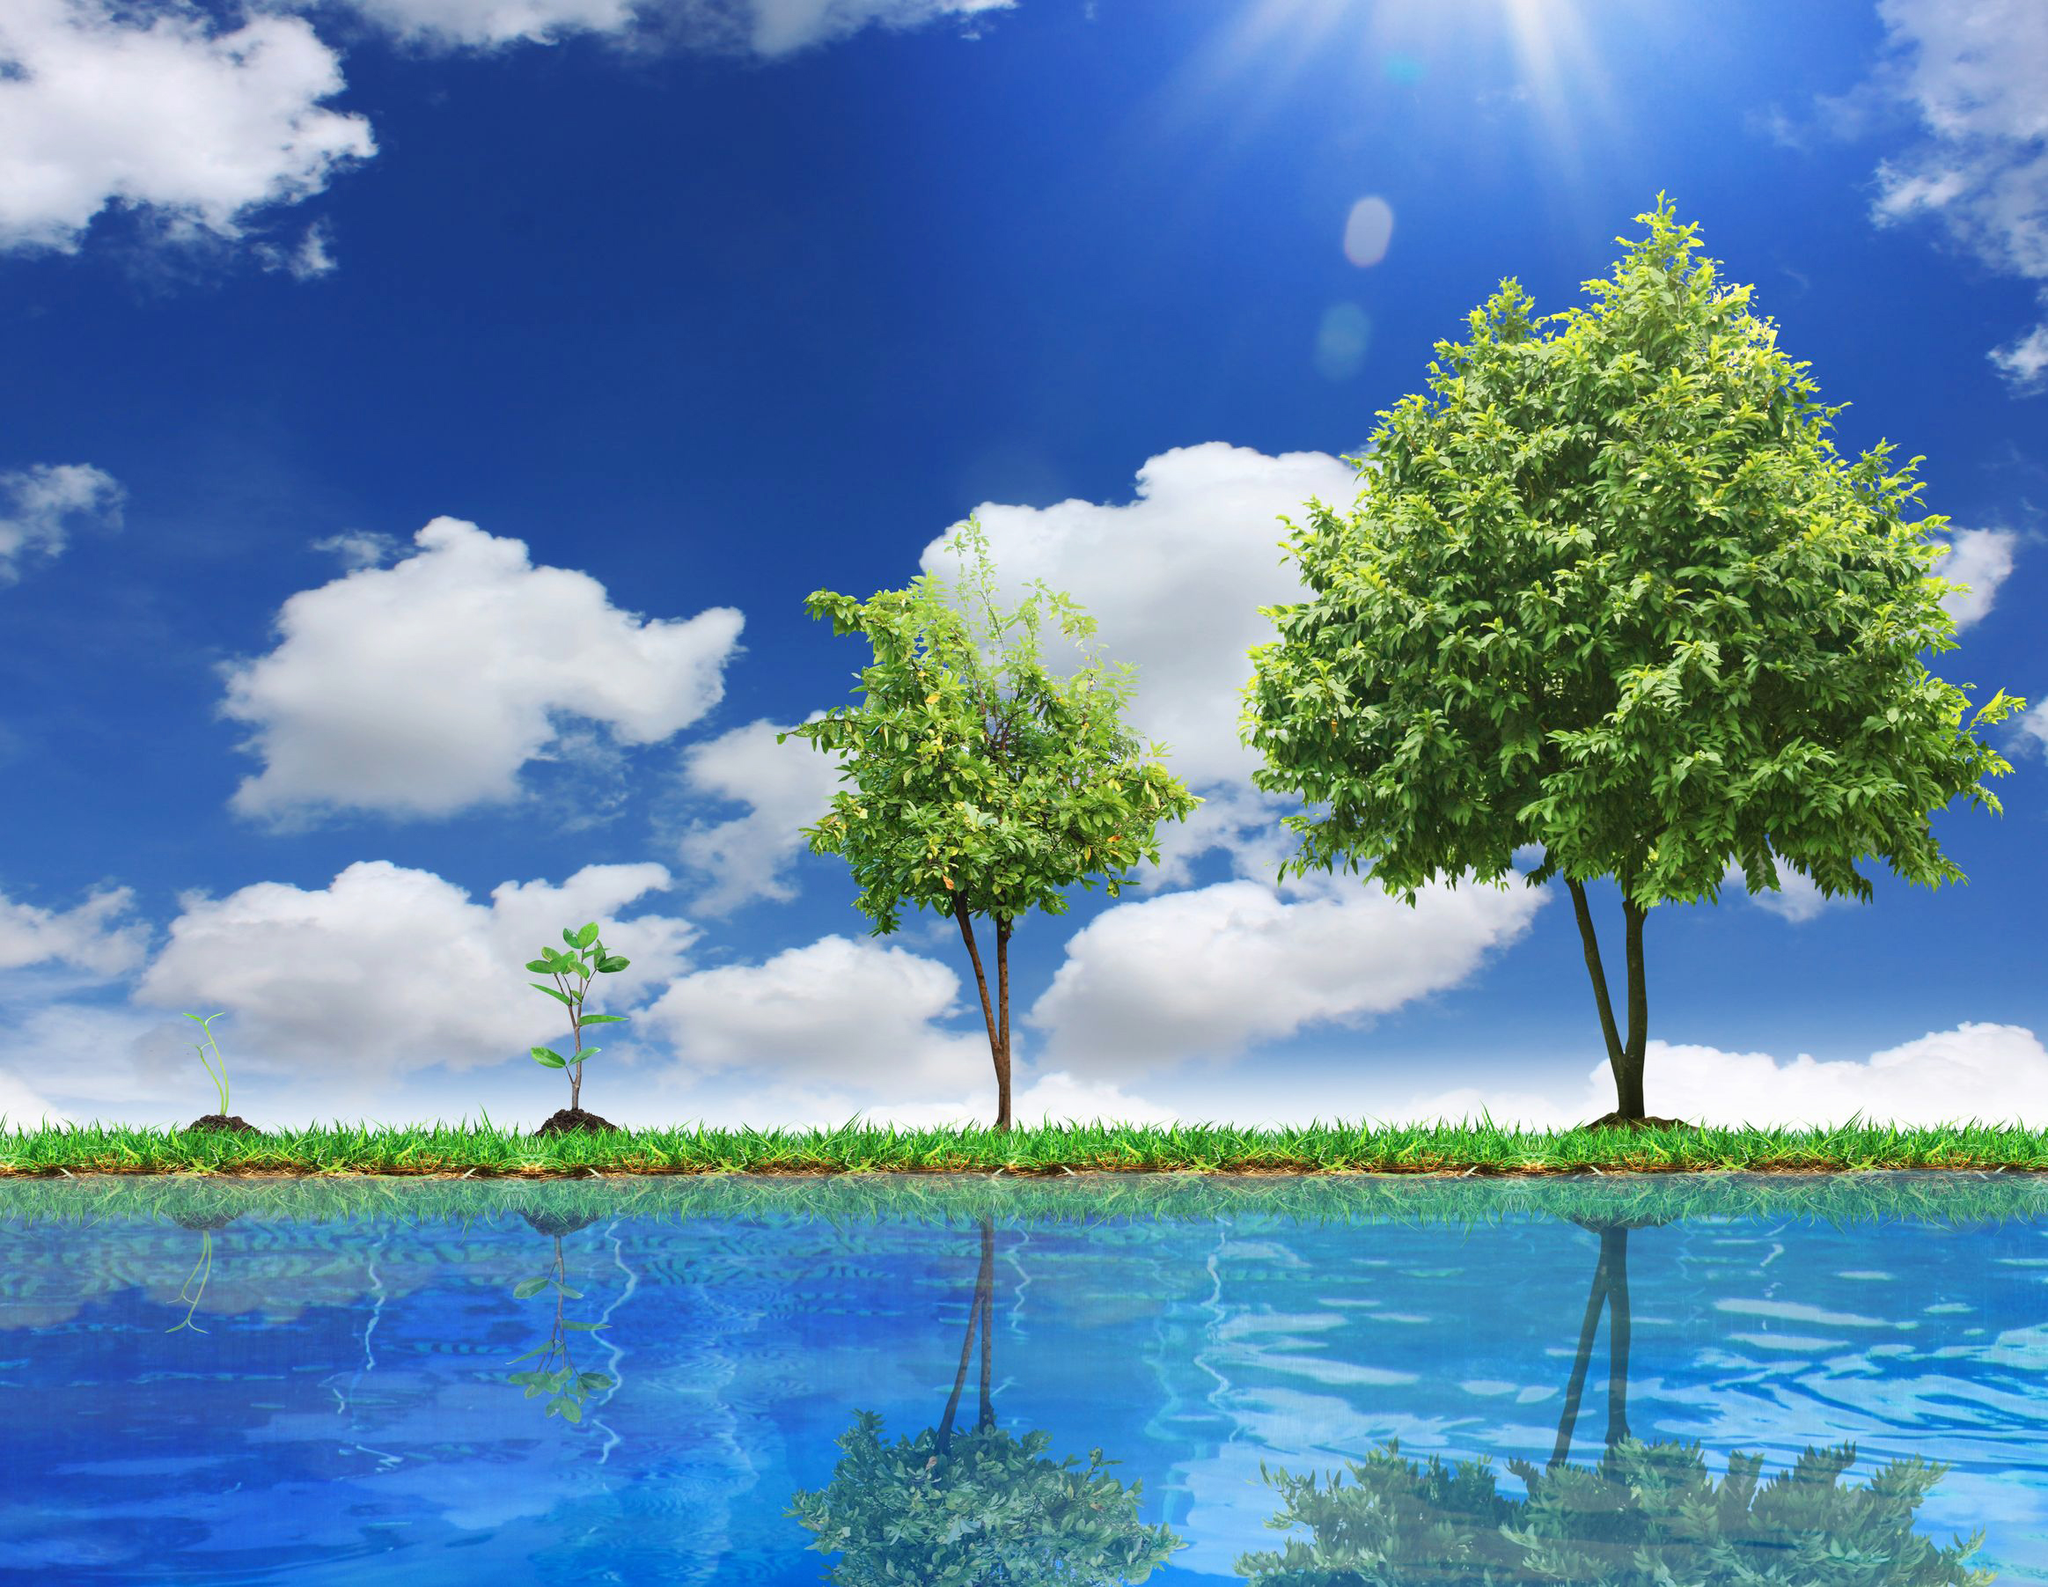
1. นักเรียนสังเกตภาพเกี่ยวกับการเจริญเติบโตของต้นไม้ ดังนี้

จากนั้นร่วมกันสนทนา แล้วตอบคำถาม ดังนี้
• ภาพดังกล่าวคือภาพอะไร
(การเจริญเติบโตของต้นไม้)
• การเจริญเติบโตดังกล่าวเป็นอย่างไร
(ตัวอย่างคำตอบ เริ่มจากเมล็ดที่งอก จนกลายเป็นต้นอ่อน แล้วกลายเป็นต้นไม้ขนาดเล็ก
ที่เริ่มมีใบเยอะขึ้น และเริ่มขยายใหญ่ขึ้น มีใบเยอะขึ้น และเจริญเติบโตอย่างเต็มที่ มีขนาดใหญ่
สามารถที่จะให้ร่มเงาและความร่มรื่นได้)
• นักเรียนทราบหรือไม่ว่ามีปัจจัยใดบ้างที่ทำให้ต้นไม้เจริญเติบโต
(ตัวอย่างคำตอบ ทราบ เช่น อุณหภูมิ แสงแดด นํ้า อากาศ ดิน และแร่ธาตุต่าง ๆ ที่อยู่ในดิน
และที่สำคัญต้องใช้เวลานานกว่าต้นไม้จะเจริญเติบโตได้อย่างเต็มที่)
• นักเรียนคิดว่าต้นไม้เป็นทรัพยากรธรรมชาติที่นำมาใช้แล้วหมดไปหรือไม่ อย่างไร
(ตัวอย่างคำตอบ ใช้แล้วหมดไป ถ้านำมาใช้แล้วไม่มีการปลูกทดแทน)
กิจกรรมนี้สร้างเสริมทักษะทางภูมิศาสตร์ ด้านการสังเกตและการแปลความข้อมูลทางภูมิศาสตร์

2. นักเรียนศึกษาและรวบรวมข้อมูลเกี่ยวกับประเภทของทรัพยากรธรรมชาติ จากหนังสือเรียน
และแหล่งการเรียนรู้อื่น ๆ เพิ่มเติม
กิจกรรมนี้สร้างเสริมกระบวนการทางภูมิศาสตร์ ด้านการรวบรวมข้อมูล


ขั้นคิดวิเคราะห์และสรุปความรู้ (Processing) (Gathering)
• • • • • • • • • • • • • • • • • • • •

3. นักเรียนร่วมกันแสดงความคิดเห็นเกี่ยวกับประเภทของทรัพยากรธรรมชาติ โดยใช้คำถาม ดังนี้
• ทรัพยากรธรรมชาติจำแนกเป็นกี่ประเภท อะไรบ้าง และทรัพยากรแต่ละประเภทมีความสำคัญอย่างไร โดยบันทึกคำตอบของนักเรียนเป็นแผนภาพความคิด ดังตัวอย่าง
ทรัพยากรธรรมชาติ

ทรัพยากรธรรมชาติ
ที่ใช้แล้วไม่หมดไป
ทรัพยากรธรรมชาติ
ที่ใช้แล้วหมดไป
ทรัพยากรธรรมชาติที่ใช้แล้วสร้างทดแทนขึ้นใหม่ได้

เป็นทรัพยากรที่สามารถนำมาใช้ได้โดยไม่มีวันหมด
ทรัพยากรประเภทนี้ต้องใช้กระบวนการเกิดหลายร้อยล้านปี ดังนั้น เมื่อใช้หมดไป
จึงไม่สามารถเกิดขึ้นใหม่
ในระยะเวลาอันสั้นได้
ทรัพยากรที่เกิดขึ้นใหม่ได้
แต่เสื่อมโทรมหรืออาจ
สูญพันธุ์ได้ ถ้าไม่มีการอนุรักษ์
หรือไม่มีการดูแลรักษา

4. นักเรียนร่วมกันยกตัวอย่างเกี่ยวกับทรัพยากรธรรมชาติที่ใช้แล้วไม่หมดไป ที่ใช้แล้วหมดไป
ที่ใช้แล้วสร้างทดแทนขึ้นใหม่ได้ โดยบันทึกคำตอบของนักเรียนเป็นแผนภาพความคิดบนกระดาน
ดังตัวอย่าง
ทรัพยากรธรรมชาติ
ที่ใช้แล้วหมดไป

ทรัพยากรธรรมชาติ
ที่ใช้แล้วไม่หมดไป

น้ำ
สัตว์ป่า
ดิน
ป่าไม้
อากาศ
แสงอาทิตย์
ลม
ทรัพยากรธรรมชาติ

ทรัพยากรธรรมชาติที่ใช้แล้ว
สร้างทดแทนขึ้นใหม่ได้

แร่
ถ่านหิน
น้ำมัน
แก๊สธรรมชาติ

5. นักเรียนร่วมกันยกตัวอย่างเกี่ยวกับทรัพยากรธรรมชาติที่ใช้แล้วไม่หมดไป ที่ใช้แล้วหมดไป
ที่ใช้แล้วสร้างทดแทนขึ้นใหม่ได้ มา 1 ตัวอย่าง แล้ววิเคราะห์ประโยชน์ โดยใช้แผนภาพความคิด ดังตัวอย่าง
ทรัพยากรธรรมชาติ

ที่ใช้แล้วสร้างทดแทนขึ้นใหม่ได้

ที่ใช้แล้วไม่หมดไป

ต้นไม้ให้ร่มเงาและอากาศที่บริสุทธิ์
เช่น แสงอาทิตย์ให้ความอบอุ่นและให้แสงสว่าง

ที่ใช้แล้วหมดไป

เช่น นํ้ามัน ใช้เป็นเชื้อเพลิง
ในการขับเคลื่อนรถยนต์
โดยการเผาผลาญพลังงาน

6. นักเรียนร่วมกันสรุปประโยชน์ของทรัพยากรธรรมชาติที่ใช้แล้วไม่หมดไป ที่ใช้แล้วหมดไป
ที่ใช้แล้วสร้างทดแทนขึ้นใหม่ได้ โดยบันทึกคำตอบของนักเรียนเป็นแผนภาพความคิดบนกระดาน
ดังตัวอย่าง
ที่ใช้แล้วสร้างทดแทนขึ้นใหม่ได้

ที่ใช้แล้วไม่หมดไป

ที่ใช้แล้วหมดไป

มีทรัพยากรธรรมชาติที่สามารถนำมาใช้ได้ตลอดชีวิต

มีทรัพยากรธรรมชาติใช้เรื่อย ๆ
แต่ถ้าทรัพยากรหมดไป
ก็จะใช้เวลานานในการสร้าง
ขึ้นมาทดแทน
ประโยชน์ของ
ทรัพยากรธรรมชาติ

ทำให้เศรษฐกิจของประเทศ
สามารถขับเคลื่อนต่อไปได้

กิจกรรมนี้สร้างเสริมกระบวนการทางภูมิศาสตร์ ด้านการวิเคราะห์ข้อมูล

7. นักเรียนคิดประเมินเพื่อเพิ่มคุณค่า แล้วสรุปเป็นความคิดรวบยอด โดยตอบคำถาม ดังนี้
• นักเรียนจะใช้วิธีหรือแนวทางอย่างไรในการใช้ทรัพยากรอย่างคุ้มค่า
(ตัวอย่างคำตอบ มีการวางแผนอย่างละเอียดและรอบคอบทุกครั้ง โดยต้องคำนึงถึงความคุ้มค่า ผลดี ผลเสียที่เกิดขึ้นจากการใช้ทรัพยากรธรรมชาติแต่ละชนิด)
กิจกรรมนี้สร้างเสริมกระบวนการทางภูมิศาสตร์ ด้านการสรุปเพื่อตอบคำถาม


ขั้นปฏิบัติและสรุปความรู้หลังการปฏิบัติ (Applying and Constructing the Knowledge)
• • • • • • • • • • • • • • • • • • • • • • • • • • • • • • • • • • • • • • • • •

8. นักเรียนแบ่งกลุ่มศึกษาและยกตัวอย่างทรัพยากรธรรมชาติที่ใช้แล้วไม่หมดไป ที่ใช้แล้วหมดไป และที่ใช้แล้วสร้างทดแทนขึ้นใหม่ได้ มา 1 ตัวอย่าง แล้วนำเสนอแนวทางการนำทรัพยากรไปใช้
ในการดำรงชีวิต จากนั้นวิเคราะห์ผลดีและผลเสียที่เกิดขึ้นจากการนำทรัพยากรดังกล่าวไปใช้
ในชีวิตประจำวัน โดยสรุปเป็นแผนภาพความคิด ดังตัวอย่าง
ทรัพยากรธรรมชาติ
(อากาศ เป็นทรัพยากรธรรมชาติ
ที่ใช้แล้วไม่หมดไป)

แนวทางการนำทรัพยากรธรรมชาติ
ไปใช้ในการดำเนินชีวิต

(มนุษย์ใช้อากาศในการหายใจ
ในการดำเนินชีวิตประจำวัน)

ผลดี
ผลเสีย
(มนุษย์สามารถดำรงชีวิตอยู่ต่อไปได้)

(ถ้ามนุษย์มีการปล่อยควันเสีย
จากรถยนต์จะทำให้อากาศเกิดมลพิษ
และส่งผลกระทบต่อระบบทางเดินหายใจ)

9. นักเรียนตรวจสอบความถูกต้องและความเรียบร้อยของผลงาน หากพบข้อผิดพลาดควรปรับปรุงแก้ไขให้ถูกต้อง
10. นักเรียนร่วมกันสรุปสิ่งที่เข้าใจเป็นความรู้ร่วมกัน ดังนี้
มนุษย์นำทรัพยากรธรรมชาติมาใช้เพื่อตอบสนองความต้องการของตนเองในปริมาณมาก
จนทำให้ทรัพยากรธรรมชาติที่มีอยู่เกิดการเปลี่ยนแปลงไป ดังนั้น การใช้ทรัพยากรธรรมชาติอย่างรู้คุณค่า
จะทำให้มนุษย์สามารถดำรงอยู่ต่อไปได้ในอนาคต


ขั้นสื่อสารและนำเสนอ (Applying the Communication Skill)
• • • • • • • • • • • • • • • • • • • • • • • • • • • •


11. นักเรียนนำเสนอผลงานการยกตัวอย่างทรัพยากรธรรมชาติที่ใช้แล้วไม่หมดไป ที่ใช้แล้วหมดไป และที่ใช้แล้วสร้างทดแทนขึ้นใหม่ได้หน้าชั้นเรียน
กิจกรรมนี้สร้างเสริมทักษะศตวรรษที่ 21 ด้านการสื่อสาร

12. นักเรียนร่วมกันอภิปรายสรุปเกี่ยวกับวิธีการทำงานให้เห็นการคิดเชิงระบบและวิธีการทำงาน
ที่มีแบบแผน


ขั้นประเมินเพื่อเพิ่มคุณค่าบริการสังคมและจิตสาธารณะ (Self-Regulating)
• • • • • • • • • • • • • • • • • • • • • • • • • • • • • • • •

13. นักเรียนนำความรู้ที่ได้รับจากการศึกษาเรื่อง ทรัพยากรธรรมชาติ ไปเป็นแนวทาง
ในการดูแลรักษาทรัพยากรธรรมชาติให้เกิดความยั่งยืนต่อไป
14. นักเรียนประเมินตนเอง โดยเขียนแสดงความรู้สึกหลังการเรียน ในประเด็นต่อไปนี้
• สิ่งที่นักเรียนได้เรียนรู้ในวันนี้คืออะไร
• นักเรียนมีส่วนร่วมกิจกรรมในกลุ่มมากน้อยเพียงใด
• เพื่อนนักเรียนในกลุ่มมีส่วนร่วมกิจกรรมในกลุ่มมากน้อยเพียงใด
• นักเรียนพอใจกับการเรียนในวันนี้หรือไม่ เพียงใด
• นักเรียนจะนำความรู้ที่ได้นี้ไปใช้ให้เกิดประโยชน์แก่ตนเอง ครอบครัว และสังคมทั่วไป
ได้อย่างไร
จากนั้นแลกเปลี่ยนตรวจสอบขั้นตอนการทำงานทุกขั้นตอนว่าจะเพิ่มคุณค่าไปสู่สังคม
เกิดประโยชน์ต่อสังคมให้มากขึ้นกว่าเดิมในขั้นตอนใดบ้าง สำหรับการทำงานในครั้งต่อไป


สื่อการเรียนรู้/แหล่งการเรียนรู้

1. หนังสือเรียน รายวิชาพื้นฐาน สังคมศึกษา ศาสนา และวัฒนธรรม ชั้นประถมศึกษาปีที่ 2
ของสถาบันพัฒนาคุณภาพวิชาการ (พว.)
2. ภาพการเจริญเติบโตของต้นไม้
3. แหล่งการเรียนรู้ทั้งภายในและภายนอกโรงเรียน


การประเมินการเรียนรู้

1. ประเมินความรู้ เรื่อง ประเภทของทรัพยากรธรรมชาติ (K) ด้วยแบบทดสอบ
2. ประเมินกระบวนการทำงานกลุ่ม (P) ด้วยแบบประเมิน
3. ประเมินคุณลักษณะอันพึงประสงค์ ด้านใฝ่เรียนรู้ มุ่งมั่นในการทำงาน (A) ด้วยแบบประเมิน


แบบประเมินตามสภาพจริง (Rubrics)

แบบประเมินกระบวนการทำงานกลุ่ม
รายการการประเมิน | ระดับคุณภาพ
รายการการประเมิน | 4 | 3 | 2 | 1
กระบวนการ  ทำงานกลุ่ม | มีการกำหนดบทบาท  สมาชิกชัดเจน  และมีการชี้แจงเป้าหมาย  การทำงาน  มีการปฏิบัติงานร่วมกัน  อย่างร่วมมือร่วมใจ  พร้อมกับการประเมินเป็นระยะ ๆ | มีการกำหนดบทบาท  สมาชิกชัดเจน  มีการชี้แจงเป้าหมาย  อย่างชัดเจนและปฏิบัติงานร่วมกัน  แต่ไม่มีการประเมิน  เป็นระยะ ๆ | มีการกำหนดบทบาท  เฉพาะหัวหน้า  ไม่มีการชี้แจงเป้าหมาย  อย่างชัดเจน  ปฏิบัติงานร่วมกัน  ไม่ครบทุกคน | ไม่มีการกำหนด  บทบาทสมาชิก  และไม่มีการชี้แจงเป้าหมาย สมาชิก  ต่างคนต่างทำงาน

ข้อเสนอแนะของผู้บริหารสถานศึกษา

ลงชื่อ
( )
ตำแหน่ง

บันทึกหลังการสอน

ผลการจัดการเรียนการสอน

ปัญหา/อุปสรรค

แนวทางแก้ไข

ครูผู้สอน
( )
วันที่บันทึก

